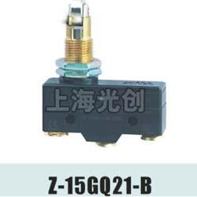Z-15GQ21-B微动开关概述
微动开关是一种施压促动的快速转换开关，因为其开关的触点间距比较小，故名微动开关，又叫灵敏开关。电气文字符号为：SM。Z-15GQ21-B微动开关通过UL,CSA,CE,CCC认证.
对要求结构紧凑、重量轻、可重复性和耐用性高的应用来说，Z-15系列微动开关是理想的选择，以高精度和丰富品种著称最畅销的基本型微动开关，适合各种使用目的驱动杆种类齐全，可根据用途选择使用.
壳体尺寸：49.2×23.8×17.45mm，安装孔距离：25.4mm
技术指标：
操作速度：0.01mm-1m/sec
操作频率：机械：240ops/min 电气：20ops/min
绝缘电阻：>100MΩ @ 500V DC
接点电阻：<15mΩ (initial value)
额定电流/电压：15A/600VAC (UL file E240199)
耐压值： 同级端子间1000VAC 50/60Hz 1分钟；端子对地或无载金属间2500VAC 50/60Hz 1分钟
寿命：机械1.0×107 电气5×105
环境温度：-25℃～＋80℃（-13℉～＋176℉）
环境湿度：<95％RH
产品认证：UL,CSA,CE,CCC 常用产品型号：Z-15G Z-15GL Z-15GL2 Z-15GS Z-15GD Z-15GQ Z-15GQ22 Z-15GQ21 Z-15GW Z-15GW1 Z-15GW2 Z-15GW22 Z-15GW2277

Z-15GQ21-B微动开关特性
操作速度 | 0.01mm 至 1m/sec(柱塞型)
动作频率 | 机械：240次/分 电气：20次/分
接点电阻 | 15mΩ以下（初期）
绝缘电阻 | 100MΩ以上. (在500VDC下)
耐电压 | 非连续端子间  1000VAC, 50/60Hz 持续1分钟  载流零件与接地间  2000VAC, 50/60Hz 持续1分钟
振动 | 误动作耐久: 10 to 55Hz  1.5mm 双振幅
冲击 | 机械耐久:  约1,000m/sec2 (约100G's)  误动作耐久:  约 300m/sec2 (约. 30G's)
周围使用温度 | : -25°to +80℃  密封型: -15 to 80℃
湿度 | : 85%RH 以下  密封型: 95%RH
使用寿命 | 机械: 20,000,000 次以上  电气: 500,000 次以上
重量 | 约 22 至58g

动作特性定义  OF 动作力  RF 复位力  OT 超行程  TT 总行程  PT 动作行程（预行程）  MD 距差  OP 动作位置 | 动作特性  OFmax 3.43N  RFmin 1.12N  PTmax 0.40mm  OTmin 3.58mm  MDmax 0.05mm  OP 33.40±1.20mm

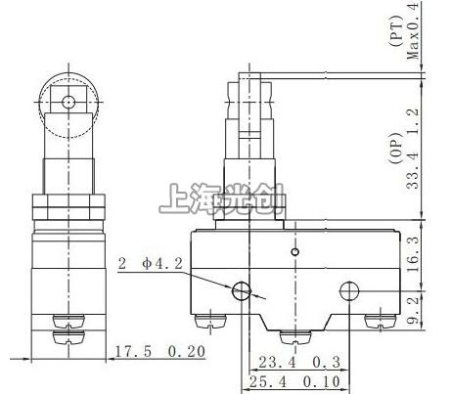

产品名称：Z-15GQ21-B微动开关

型号：Z-15GQ21-B
声明：适用交流AC 380V，直流 DC 220V。本页Z-15GQ21-B微动开关的接线图、外形尺寸及文字等信息仅供参考用，如有改动不另行通知。订购前请来电咨询，我们有专业人士为您选型。 另外可根据客户要求，订制非标产品及欧姆龙、天得等国内外知名品牌的替代型产品，欢迎来电订购，电话021-31261887。
地址：http://www.dqm.cc/Z-15GQ21-B-233.html

